Проверочная работа по теме «Природные сообщества»

1. Выпишите названия растений и животных, которые принадлежат к одному природному сообществу.
Назови каждое сообщество. Напиши определение любого из получившихся сообществ.

Пчела, кукушка, берёза, лягушка, лиса, тимофеевка, белка, ель, тростник, окунь, рогоз, кузнечик,
клевер, крот.

__________________________________________________________________________________________ __________________________________________________________________________________________ __________________________________________________________________________________________ __________________________________________________________________________________________ __________________________________________________________________________________________ __________________________________________________________________________________________

2. И в лесу, и в саду растут деревья. Чем лес отличается от сада?

__________________________________________________________________________________________ __________________________________________________________________________________________ __________________________________________________________________________________________

3. Приведи пример пищевой цепочки леса.
__________________________________________________________________________________________

4. Чем луг и поле похожи, а чем отличаются. Заполни таблицу.

сходство | различие

5. Составь пищевую цепочку сообщества «Поле» или сообщества «Луг». Обозначь сообщество:
__________________________________________________________________________________________

6. Многие животные живут в воде или около воды. Напиши, как называются эти животные.
Как они приспособились к жизни в воде?
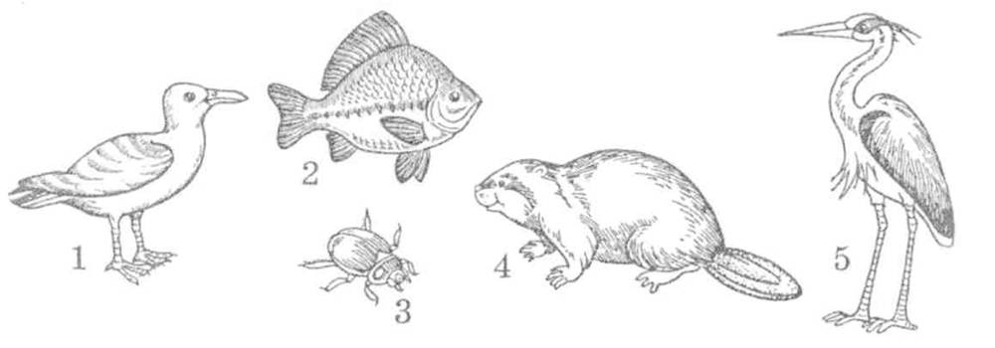

1 - ______________________________________________________________________________________
2 - ______________________________________________________________________________________
3 - ______________________________________________________________________________________
4 - ______________________________________________________________________________________
5 - ______________________________________________________________________________________

